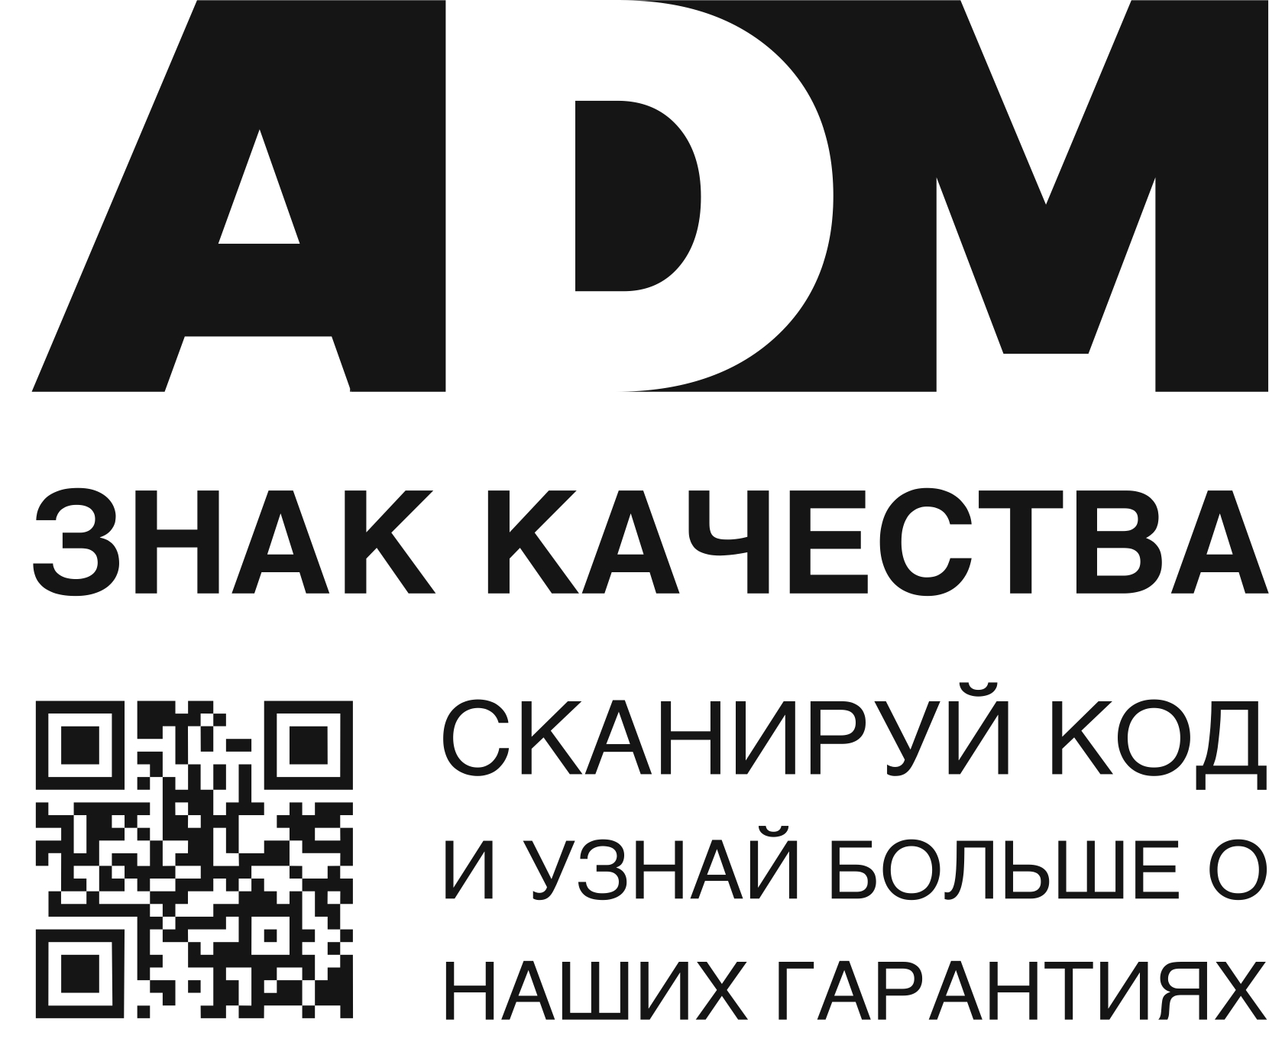
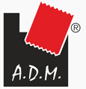

СПЕЦИФИКАЦИЯ
Перчатки нитриловые Стандарт A.D.M.
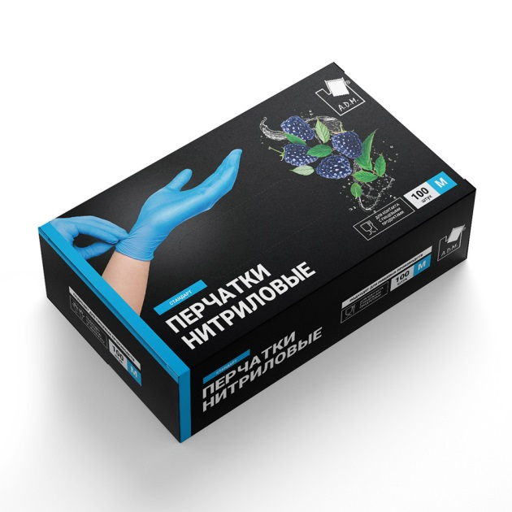

Раздел 1: Описание продукта

Признак | Значение
Тип | Перчатки одноразовые нитриловые универсальные неопудренные текстурированные на пальцах Стандарт
Материал | 100% Синтетический нитрильный латекс
Цвет | Голубой
Особенности | Разрешен контакт с пищевыми продуктами, текстура на пальцах обеспечивает надежный захват небольших предметов, контрастный цвет позволяет заметить даже малейшее повреждение перчаток, гипоаллергенны, подходят для цветокодирования на предприятиях
Пудра | Без добавления пудры
Упаковка | 100 штук x 10 диспенсеров x 1 короб
Гарантийный срок хранения | 5 лет

Раздел 2: Требования к параметрам

2.1 Вес пары, гр.
Размер | Вес пары, гр. (±5%)
S | 6
M | 7
L | 8
XL | 9

2.2 Размеры
Описание | Размер | Стандарт предприятия
Длина, мм | Все размеры | Мин. 240 ± 10
Ширина ладони, мм | S  M  L  XL | 84 ± 3  94 ± 3  105 ± 3  113 ± 3

Раздел 3: Использование и применение:

Являются изделием санитарно-гигиенического назначения. Предназначены для использования на производствах, в пищевой промышленности и предприятиях общественного питания, в продовольственной торговле для соблюдения санитарно-гигиенических норм и защиты продукции в процессе обработки. Могут использоваться в комплексе со средствами индивидуальной защиты для достижения дополнительного результата при соблюдении санитарно-гигиенических норм производства продукции. Также могут применяться для выполнения хозяйственно-бытовых работ (при обработке и приготовлении пищи, уборке жилых помещений, при уходе за домашними животными), садовых работ. Не являются средством защиты от опасных химических загрязнений и общепроизводственных загрязнений.

Раздел 4: Транспортировка и хранение:

Избегать взаимодействия с острыми предметами. Хранить в прохладном и сухом месте. Не храните перчатки там, где температура может подняться выше 40 ° C (104 ° F). Не храните при высокой влажности или в сырых помещениях.
Хранить в крытых сухих складских помещениях на расстоянии не менее 1 м от нагревательных приборов в условиях, исключающих воздействие агрессивных сред (кислотной, щелочной и др.), а также легковоспламеняющихся и горючих жидкостей. Изделия должны быть защищены от прямого воздействия солнечного света.
Рекомендована транспортировка в оригинальных заводских упаковках из плотного картона, в защищенном от воздействия прямых солнечных лучей и влаги транспорте.

